**Customer Contact:** **Media Contact:**

Advantech Europe GmbHAdvantech Europe GmbH

Customer Care CenterMarielle Severac

Toll Free: 00800 24 26 80 80Tel : 01.41.19.75.70

[customercare@advantech.eu](mailto:customercare@advantech.eu) [marielle.severac@advantech.fr](mailto:marielle.severac@advantech.fr)

**Advantech étend sa ligne de terminaux**

**pour Digital Signage**

***Europe, 2 avril 2010*** – Advantech, fournisseur majeur de plates-formes embarquées et de services d’intégration, introduit deux lecteurs complétant son offre en pleine croissance de terminaux pour affichage dynamique (Digital Signage). L’ARK-DS303 est une plate-forme économique équipée du processeur Intel® Atom™ N270, qui se positionne sur le segment de valeur du marché avec un prix abordable ; l’ARK-DS350 est un haut de gamme équipé d’un processeur AMD 780 qui intègre un chipset graphique, pour les applications à fort contenu graphique. Advantech destine ces deux produits de rapport coût/performance attractif aux réseaux de digital signage et de publicité dynamique extérieure.

**L’ARK-DS303 : une plate-forme de valeur à un prix abordable**

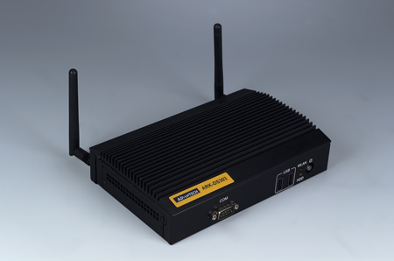L’ARK-DS303 d’Advantech est un lecteur de contenu d’affichage dynamique compact, peu gourmand en énergie, sans ventilateur et de faible coût, utilisant le chipset 945GSE d’Intel avec le processeur Atom N270. Il supporte la vidéo haute définition 720p grâce au décodeur MPEG-2 intégré dans le chipset 945GSE, et sa consommation remarquablement faible est d’environ 7 watts. Pour les applications exigeant de rejouer des vidéos full HD 1080p, un accélérateur HD optionnel de Broadcom peut être intégré au lecteur ARK-DS303 via son emplacement miniPCIe. L’ARK-DS303 supporte une double sortie de contenu via les ports HDMI et VGA, et dispose d’un nombre suffisant d’interfaces d’E/S pour assurer une connectique

de périphériques correcte (4 ports USB 2.0 et 1 port COM).

L’ARK-DS303 est un système complet disposant de 1 Go de mémoire DDR2 et de 160 Go de disque dur pré-installé. Une option à disque vierge est également disponible. Des connecteurs d’antenne pour réseaux WLAN et WAN (GSM/HSPDA) sont réservés. Pour les applications de signage, la possibilité de diffuser des programmes TV, des journaux d’information temps réel ou des programmes de divertissement est essentielle. Pour répondre à cette demande, il est possible de fixer un module tuner TV additionnel sur le côté de l’ARK-DS303 ; l’emplacement miniPCIe à bord peut être réservé à un module de décodage HD ou à un module WLAN. Un support de montage VESA permet d’installer facilement l’ARK-DS303 à l’arrière d’un écran LCD.

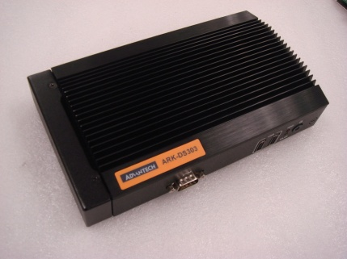 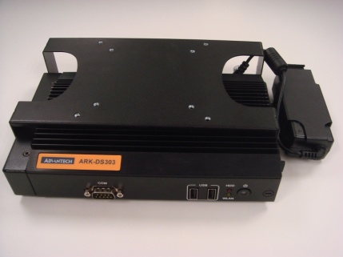 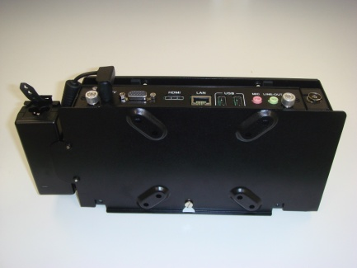

**Support de montage VESA avec adaptateur**

**Module tuner TV externe**

Contrairement aux produits clients légers grand public sur étagères, l’ARK-DS303 d’Advantech permet des réglages de BIOS spécifiques de l’affichage dynamique, du type Wake-on-LAN (redémarrage à distance) ou redémarrage après une panne d’alimentation. Le timer chien de garde intégré permet un taux de fonctionnement approchant 100%, et la fonction de protection EWF aide à récupérer le système après un problème de type « fatal error » ou un arrêt système.

**L’ARK-DS350 : une plate-forme graphique avancée**

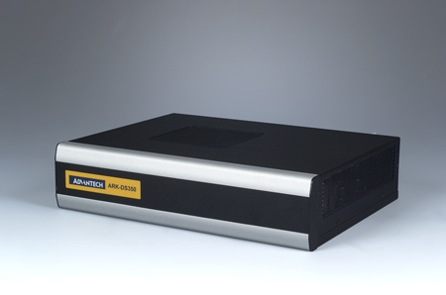

L’ARK-DS350 d’Advantech est une plate-forme avancée pour digital signage équipée de l’AMD-780 et du chipset graphique ATI Radeon™ HD 3200. Le jeu de circuits discrets accélère la vidéo via un décodeur hardware unifié pour flux H.264, VC-1 et MPEG 2. Il offre ainsi une lecture vidéo full HD très fluide et des transitions d’images précises. Cette plate-forme est parfaite pour les applications d’affichage dynamique où une vision nette et frappante du contenu multimédia est fondamentale pour l’impact visuel.

L’ARK-DS350 existe en deux niveaux de performance : une version à processeur double cœur AMD Athlon™ X2 et une version à monocœur AMD Athlon de plus faible consommation. Cette solution offre à partir d’un même design un large éventail de niveaux de performance et de consommation. L’ARK-DS-350 fournit une performance de pointe pour les sorties HD 1080p et supporte un double canal vidéo HDMI et VGA. De plus, l’ARK-350 est relativement compact, de bas profil et léger, et peut aisément s’installer derrière un écran LCD de grande taille. Ce modèle ventilé exploite une technologie de contrôle « smart fan » assurant un fonctionnement silencieux.

**Advantech Co., Ltd.** Fondée en 1983, la société Advantech est le leader mondial de solutions ePlatform avec des solutions hardware et software mais également un service sur mesure. Advantech propose plus de 1000 produits et solutions parmi 3 grandes gammes: Embedded & Industrial Computing, eServices & Applied Computing et Industrial Automation. Reposant sur l’expertise de plus de 3400 personnes, Advantech déploie un important réseau de vente et de marketing dans 18 pays et 39 grandes villes pour un service «Fast-Time-to-market» aux clients du monde entier. Advantech est un **membre Premier du programme Intel® Embedded and Communications Alliance**, qui regroupe les sociétés fournissant des solutions informatiques matérielles et logicielles ainsi qu’un support sur les activités embarquées d’Intel®.(Site web: [www.advantech.eu](http://www.advantech.eu))